** 电功率**

**灯泡的电功率**

**一、选择题**

1．甲、乙两个小灯泡上分别标有“6V 3W”和“4V 2W”字样，现在把它们按不同方式接在不同电路中（不考虑灯丝电阻的变化），下列判断错误的是

A．若把它们并联在4V电路中，乙灯正常发光

B．若把它们并联在4V电路中，甲灯比乙灯亮

C．若把它们串联在10V电路中，两灯都可以正常发光

D．若把它们串联在10V电路中，甲灯比乙灯亮

【答案】B

【解析】

【详解】

由*P*=*UI*可得，两灯泡的额定电流分别为：

；

两灯泡的电阻分别为：

；

AB．两灯泡并联在4V电路中时，因并联电路中各支路两端的电压相等，只有乙灯泡能正常发光，其实际功率为*P*乙实=*P*乙=2W；甲灯泡不能正常发光，其实际功率为：

，

所以乙灯比甲灯亮，故A正确，B错误；

CD．两灯泡串联在10V电路时，两灯的总电阻为：

*R*=*R*甲+*R*乙=12Ω+8Ω=20Ω，

此时电路中的电流为：

，

此时的电流与两灯泡的额定电流相等，所以，两灯泡可以同时正常发光；此时两灯实际功率都等于各自的额定功率，因为P甲＞P乙，所以甲灯较亮，故C、D正确。

2．两白炽灯L1上标着“220V100W”，L2上标着“220V40W”现把它们串联后接入220伏的电路，下列说法正确的是（ ）

A．L2的功率小于L1的功率

B．L1、L2的总功率小于100W大于40W

C．L1的功率小于25W

D．L1、L2功率之比是5：2

【答案】C

【解析】

【详解】

由*P*＝*UI*＝可得，两灯泡的电阻分别为：

*R*1＝＝＝484Ω

*R*2＝＝＝1210Ω

两灯泡串联后接入220V的电路时，因串联电路中总电阻等于各分电阻之和，所以，电路中的电流为：

*I*＝

两灯泡的实际功率分别为：

*P*1′＝*I*2*R*1＝（A）2×484Ω＝W≈8.2W

故C正确；

*P*2′＝*I*2*R*2＝（A）2×1210Ω＝W≈20.4W

所以，L2的功率大于L1的功率，故A错误；

两灯泡的总功率：

*P*＝*P*1′+*P*2′＝8.2W+20.4W＝28.6W40W

故B错误；

两灯泡的功率之比：

*P*1′：*P*2′＝W: W＝2:5

故D错误。

**二、填空题**

3．甲灯“220V 40W”， 乙灯“220V 100W”，如果把两灯串联在220V 的电路中______更灯亮；如果把两灯并联在220V 的电路中_______更灯亮。

【答案】甲 乙

【解析】

【分析】

【详解】

[1]由题意知甲灯“220V 40W”， 乙灯“220V 100W”，甲灯在额定电压下的电阻为



乙灯在额定电压下的电阻为



甲灯的电阻大于乙灯的电阻。如果把两灯串联在220V 的电路中时，由串联电路电流相等，根据公式*P=I*2*R*，甲灯的电阻较大，所以甲灯更亮。

[2]如果把两灯并联在220V 的电路中，由并联电路的电压相等，根据公式，乙灯的电阻较小，所以乙灯更亮。

4．学校的路灯经常烧坏，更换十分不便，电工师傅用“挑担灯’’解决了这个问题，即将“220V 100W”和“220V 60W”的甲乙两盏规格相同的白炽灯串联接入照明电路．上述两盏灯相比较，灯丝较粗的是____灯，两灯工作时，较亮的是____灯．（填“甲”或“乙”）

【答案】甲 乙

【解析】

【分析】

【详解】

两灯额定电压相同，则由功率公式*P*=可判出两灯的电阻大小关系，由影响电阻大小的因素可知灯丝的粗细程度；因两灯串联，则可知电流相等，则由*P*=*I*2*R*可知功率大小，则可知哪一盏灯要亮．

由*P*=得：

灯丝电阻*R*=则可知额定功率越大的灯泡，电阻越小；

即甲灯电阻要小，因灯丝长度差不多，由影响电阻大小的因素可得，甲灯的灯丝要比乙灯的粗；

两灯串联时，通过两灯的电流相等，则由*P*=*I*2*R*可得，乙灯的实际功率要大，故乙灯要亮．

【点睛】

解决此类题目的关键是知道串联电路的特点，能用功率公式分析灯泡的功率变化

5．图所示的电路，电源电压为6V，灯泡L1和L2分别标有“6V 6W”和“6V 3W”字样．如果将S1、S2、S3分别换成电流表、电压表、电流表，则电压表的示数为____ V；如果将Sl、S2、S3分别换成电压表、电流表、电压表，则电流表的示数为____ A。

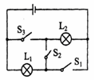

【答案】6 0.33

【解析】

【分析】

【详解】

[1]S1、S2、S3分别换成电流表、电压表、电流表的等效电路图如图甲所示，两灯泡并联在电路中，并联电路各并联支路两端电压相等，所以电压表的示数为6V。

[2]Sl、S2、S3分别换成电压表、电流表、电压表等效电路图如图乙所示，灯泡阻值

*R*1==6Ω

*R*2==12Ω

两灯泡串联在电路中，电路电流

*I*=≈0.33A

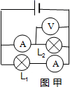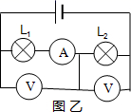

6．某电热器标有“16V　64W”字样，则它的额定电流为______安。若该用电器的电阻保持不变，将它接在电压为8伏的电源上，它的额定功率是______瓦，此时的实际功率是______瓦。

【答案】4 64 16

【解析】

【分析】

【详解】

[1]已知电热器的额定电压和额定功率，由可得，它的额定电流



[2]将它接在电压为8伏的电源上，它的额定功率仍是64W 。

[3]由可得，电热器的电阻



此时的实际功率



【点睛】

本题考查了欧姆定律、电功率公式的灵活应用，属于一道基础题。

**三、实验题**

7.在“测量小灯泡的电功率”实验中，已知待测小灯泡的额定电压为3.8V，额定电功率估计在0.9W左右，可供选择的电流表有：A1（量程0﹣0.3A），A2（量程0﹣3A）。

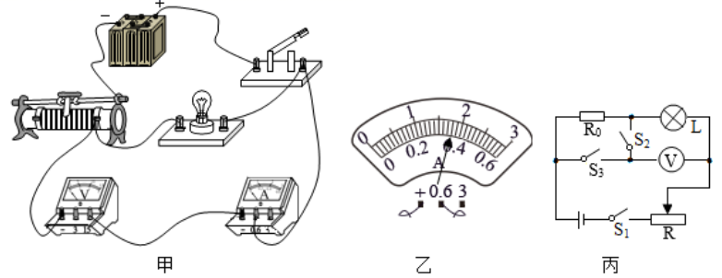

（1）连接电路时，应选用的电流表是_______（选填“A1”或“A2”）；

（2）图甲是某小组连接的实物电路图．图中有一根导线连接错误，请在这根导线上打“×”，并在图中改正；____

（3）改正错误后，闭合开关，移动滑动变阻器画片，当电压表示数为0.3V时，电流表示数如图乙所示，此时小灯泡的电功率是_______W；

（4）不用电流表，另增加两只开关和一个阻值为12Ω的定值电阻*R*0，该小组设计了如图丙所示的电路图，测量小灯泡的额定功率。正确连接电路后，断开S3，闭合S1、S2，调节滑动变阻器，让电压表示数为3.8V；然后只断开S2，再闭合S3，读出电压表示数为6.5V。则测得小灯泡的额定功率是_______W。

【答案】“A1” 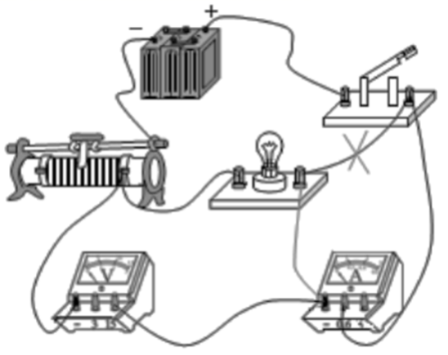 0.054 0.855

【解析】

【分析】

(1)已知待测小灯泡的额定电压为3.8V，额定电功率估计在0.9W左右，根据 求灯的额定电流确定选用的电流表；

(2)根据电压表应与灯并联，电流表与灯串联来判断；

(3)根据电流表选用小量程确定分度值读数，根据求此时小灯泡的电功率；要测灯的额定功率，首先使灯正常发光，先将电压表与灯并联，通过移动滑片的位置，使灯的电压为额定电压；保持滑片位置不动，通过开关的转换，使电压表测灯与定值电阻的电压，因此时各电阻的大小和电压不变，灯仍正常工作，根据串联电路电压的规律，可求出此时定值电阻的电压，由欧姆定律可求出灯的额定电流，根据可求出灯的额定功率。

【详解】

(1)[1]已知待测小灯泡的额定电压为3.8V，额定电功率估计在0.9W左右，根据，灯的额定电流约为



连接电路时，应选用的电流表是A1。

(2)[2]原电路中，电压表与电流表串联后与灯并联是错误的，电压表应与灯并联，电流表与灯串联，如下所示：

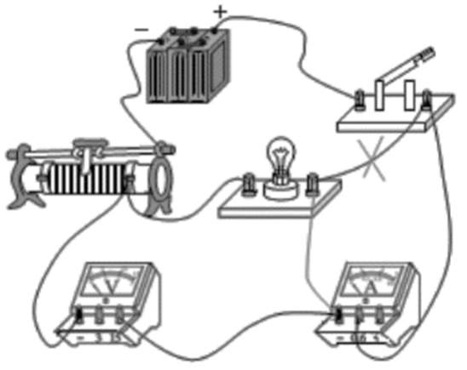

(3)[3]当电压表示数为0.3V时，电流表示数如图乙所示，电流表选用小量程，分度值为0.01A，电流大小为0.18A，此时小灯泡的电功率是



(4)[4]第2次操作中，电压表定值电阻与灯的总电压，因此时各电阻的大小和电压不变，灯仍正常工作，根据串联电路电压的规律，此时定值电阻的电压为



由欧姆定律可求出灯的额定电流



灯的额定功率



【点睛】

本题是测灯的功率，考查器材的选择、电路的连接、灯的功率计算及设计实验方案的能力。易错点是连接实物电路图时，要注意电表量程的选择及连接方法。

8．小红在测量小灯泡的电功率实验中，选用的小灯泡标有“2.5V”字样。

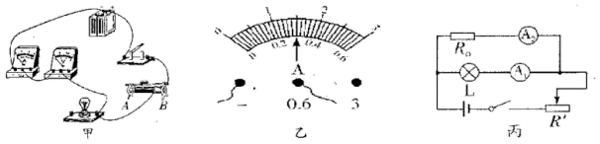

(1)请你在图甲电路中用笔画线代替导线，帮忙将电路连接完整______。

(2)连接电路时，开关应处于______（选填“闭合”或“断开”）状态。

(3)实验过程中小红发现电压表示数为2V，为测定小灯泡的额定功率，她应将变阻器滑片向______（选填“*A*”或“*B*”）端移动，同时注意观察电压表的示数变化，直到小灯泡正常发光，此时电流表示数如图乙所示，则小灯泡的额定功率为______。

(4)小华小组在实验时发现组长粗心大意拿了两块电流表，他们看到实验桌上有一个*R*0＝5Ω定值电阻，小华小组经过认真讨论，设计了如图丙所示的电路进行实验，你认为他们在实验中调节变阻器滑片，使电流表A2的示数为______A时，读出电流表A1的示数，就能算出小灯泡的额定功率。老师对他们的设计给予了肯定并鼓励同学们采用不同的方法进行实验。

【答案】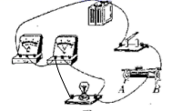 断开 *B* 0.75W 0.5

【解析】

【分析】

【详解】

(1)[1] 实验中，灯泡与电流表应串联，电压表与灯泡并联，由此完成电路连接，如图所示



(2)[2] 为了保护电路，连接电路时，开关应处于断开状态。

(3)[3] 灯在额定电压下正常发光，此时电压表的示数为2V，小于灯的额定电压2.5V，应增大灯的电压，根据串联电路电压的规律，应减小变阻器的电压，由分压原理可知，应减小变阻器连入电路中的电阻大小，故滑片向*B*端移动。

[4] 电流表选用小量程，分度值为0.02A，电流为0.3A，则小灯泡的额定功率为

*P=UI*=2.5V×0.3A=0.75W

(4)[5]由题知，*R*0=5Ω，调节变阻器滑片，使电流表A2的示数为0.5A，此时由欧姆定律和并联电路电压的规律，灯的电压为

*U*L=*U*0=*I*′*R*0=0.5A×5Ω=2.5V

再读出电流表A1的示数，由*P=UI*才能算出小灯泡的额定功率。

9．某实验小组在“探究电流与电阻关系”的实验中，所用的器材有：三节新干电池， “4Ω、8Ω、16Ω、20Ω”的电阻各一个，滑动变阻器一个、电流表、电压表、开关各一个，导线若干。请你和他一起完成下列实验：

(1)如图甲是小宇连成的电路，其中有一处连接有误，请在错误的导线上画“×”，并画出正确的连线______。

(2)小宇连接正确后，闭合开关前，他将滑动变阻器的滑片滑到______（填“A”或“B”）端。闭合开关后，发现电流表无示数，电压表示数为 4.5V，则出现的故障是定值电阻______ （选填“短路”或“断路”）。

(3)在实验过程中，控制定值电阻两端的电压为 2V 不变，滑动变阻器的最大阻值至少为______Ω。此实验控制定值电阻两端的电压不能超过______V。

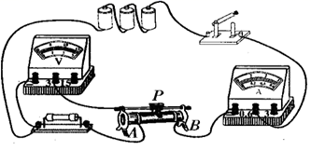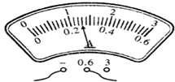

(4)芳芳利用小宇连接的电路测量一个额定电压是 3.8V（正常发光的电阻大于 10Ω） 的小灯泡的额定功率。她先将定值电阻换成了小灯泡，然后将______（选填“电压表”或“电流表”）改接为大量程。她闭合开关，调节滑动变阻器的滑片，使小灯泡正常发光时，电流表的示数如图乙所示，则小灯泡的额定功率为______W。

(5)小溪又设计了一个方案，测量额定电压为 *U* 额的小灯泡的额定功率。电路如图丙所示（电源电压为*U*，滑动变阻器的最大电阻为 *R*）。请把实验步骤补充完整。

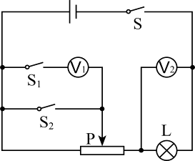

①只闭合开关 S 和 S2，调节变阻器的滑片，使电压表______（选填“V1”或“V2”）的示数为 *U* 额；

②只闭合开关 S 和 S1，将变阻器的滑片P______（选填“不动”或“适当调节”），读出电压表V1 的示数为 *U*1，电压表 V2 的示数为 *U*2；

③步骤①中变阻器连入电路电阻表达式：*R*0=______； 小灯泡额定功率表达式：*P* 额=______（用*R*0 表示）。

【答案】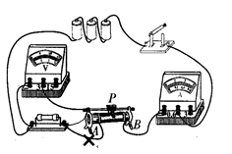 A 断路 25 2.4 电压表 0.988 V2 不动  

【解析】

【分析】

【详解】

(1)[1]由图乙知道，电压表没有只测电阻两端的电压，且滑动变阻器连接错误，正确电路如下图



(2)[2]连接正确后，闭合开关前，他将滑动变阻器的滑片滑到阻值最大处，由图知道，即*A*处。

[3]闭合开关，电流表无示数，说明电路存在断路，电压表有示数且大小接近电源电压，说明电压表与电源两极相连，即电压表并联电路之外电路不存在断路，所以，故障是与电压表并联的定值电阻断路。

(3)[4]由于控制定值电阻两端的电压为 2V 不变，由串联分压原理知道，当定值电阻最大时，滑动变阻器的有最大阻值，由 知道，滑动变阻器的有最大阻值



[5]根据题意知道，电流表的选用的量程是0.6A，由欧姆定律知道，当定值电阻为4Ω时，定值电阻两端的电压为



(4)[6]由于定值电阻两端的电压为 2V，所以，测量额定电压是 3.8V（正常发光的电阻大于 10Ω） 的小灯泡的额定功率，所以，当她先将定值电阻换成了小灯泡后，首先应将电压表改接为大量程。

[7]由图知道，电流表的量程是0.6A，分度值是0.02A，所以，电流表的示数是0.26A，由知道，小灯泡的额定功率



(5)①[8]由图知道，只闭合开关 S 和 S2，滑动变阻器与灯泡串联，电流表V2与灯泡并联串联其两端电压，所以，调节变阻器的滑片，使电压表V2的示数为 *U* 额。

②[9]只闭合开关 S 和 S1，此时将变阻器的滑片 P不动，电压表V1 滑变阻器滑片以左电阻丝的电压，读出电压表V1 的示数为 *U*1，电压表 V2的示数为 *U*2

③[10]在①中，电压表V2测灯的电压，在②中，V1测*R* 滑片以左电阻*R*左 的电压，由串联电路电压的规律，*R* 滑片以右电阻*R*右 的电压



根据串联电路电流的规律，通过变阻器滑片以左和以右的电流相等，由欧姆定律知道，变阻器连入电路电阻表达式



[11]在第1次操作中，由串联电路电压的规律，变阻器的电压



电路中的电流即灯的额定电流为



该灯泡的额定功率



10．在“测量小灯泡电功率”实验中，如图甲所示，电源电压恒为4.5V，小灯泡标有“2.5V”字样，电流表、电压表、滑动变阻器“10Ω 2A”和“50Ω 1A”，开关各一个，导线若干。

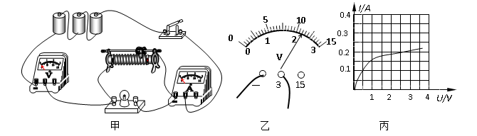

(1)如图所示，实验电路存在连接错误，只需改动一根导线，即可使电路连接正确，请你在应改动的导线上打 “×”，并用笔画线代替导线画出正确的接法______；

(2)闭合开关，看到电压表示数如图乙，为使灯泡正常发光，应向______（填“左”或“右”）端移动滑片P，图丙为灯泡的*U*﹣*I*图象，可知灯泡的额定功率为______W；

(3)（拓展）完成上述实验后，实验小组又设计了如图丁所示的电路，测出了额定电流为*I*额的小灯泡的额定功率。实验方案如下：（电源电压不变，滑动变阻器*R*1的最大阻值为*R*1）

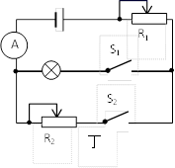

①闭合开关S1，移动*R*1滑片，使电流表的示数为*I*额灯泡正常发光；

②断开开关S1，闭合S2，保持*R*1滑片位置不动，移动*R*2滑片，使电流表的示数为*I*额；

③保持______滑片位置不动，将另一个滑动变阻器滑片移到最左端，电流表的示数为*I*1，再将此滑动变阻器的滑片移到最右端，电流表的示数为*I*2；

④小灯泡额定功率的表达式为*P*额＝______。（用*I*额、*I*1、*I*2、*R*1表示）

【答案】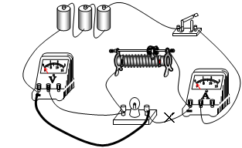 左 0.5 *R*2 

【解析】

【分析】

【详解】

(1)[1]电压表串联在电路中，电流表测量变阻器和灯泡的总电流，应该将电压表和灯泡并联，电流表和灯泡串联，如图所示：



(2)[2]灯泡正常发光时电压等于其额定电压2.5V，由图乙知，电压表使用0～3V量程，分度值0.1V，所以灯泡两端电压为

2.2V＜2.5V

由串联电路的分压原理可知，应将滑片向左端移动，使灯泡两端电压达到2.5V。

[3]由图象读出灯泡正常发时的电流0.2A，所以灯泡的额定功率

*P*额=*U*额*I*=2.5V×0.2A=0.5W

(3)③[4]保持*R*2的滑片位置不动，将另一个滑动变阻器*R*1的滑片移到最左端，电流表的示数为*I*1，再将此滑动变阻器的滑片移到最右端，电流表的示数为*I*2。

[5]由串联电路特点和欧姆定律可得

*U*=*I*2*R*2*=I*1(*R*1+*R*2)

*R*2=

小灯泡额定功率的表达式为

*P*额=*I*额2*R*L=*I*额2*R*2=*I*额2

**四、计算题**

11．电饭锅是家中常用的用电器，下表是小宇家中一台电饭锅的铭牌，其内部结构简化如图所示，其中R1和R2都是电热丝（不考虑温度对电阻的影响）．

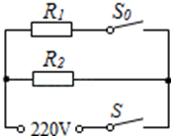

|  |  |  |
| --- | --- | --- |
| 额定电压 | | 220V |
| 频率 | | 50Hz |
| 额定功率 | 加热 | 880W |
| 保温 | 44W |

（1）电饭锅正常工作时，在加热状态下的总电流是多少？

（2）电阻R2的阻值是多少？

（3）一天，小宇断开家中其它用电器，只接通电饭锅且处于加热状态，发现家中标有“220V 10（20）A；3000r/kW•h”的电能表5min内转了200圈，求电饭锅此时的实际加热功率是多少？

【答案】（1）4A（2）1100Ω（3）800W

【解析】

【分析】

（1）知道电饭锅正常工作时在加热状态下功率，利用P＝UI求电路总电流；（2）分析S、S0闭合和S闭合、S0断开时的电路组成、电阻大小关系，据P＝可知，什么情况为保温档，再利用P＝求R2的阻值；（3）3000r/kW•h表示电饭锅每消耗1kW•h的电能，电能表的转盘转3000r，据此求电能表转盘转200r消耗的电能，再利用P＝求电饭锅此时的实际加热功率．

【详解】

（1）由题知，电饭锅正常工作时，在加热状态下功率P＝880W，由P＝UI可得总电流：I＝＝4A；（2）当S、S0闭合时，R1和R2并联，当S闭合、S0断开时，电路中只有R2，因并联电路总电阻小于支路电阻，因此当S闭合、S0断开时，电路总电阻较大；由P＝可知，此时电功率较小，为保温档；P保温＝44W，由P＝可得：R2＝＝1100Ω；（3）3000r/kW•h表示电饭锅每消耗1kW•h的电能，电能表的转盘转3000r，则电能表转盘转200r消耗的电能：W＝kW•h＝kW•h，电饭锅此时的实际加热功率：P实＝＝0.8kW＝800W．

12. 家用豆浆机的外形如图甲所示，其机头主要由一个电热器（电热丝）*R*和一个电动机M带动的打浆器构成，内部电路简化图如图乙所示．制作豆浆的过程是先加热，后打浆，再加热煮熟，即加热和打浆是交替进行的．某品牌豆浆机铭牌上的部分技术参数如表．

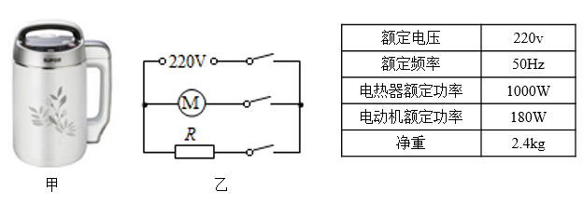

（1）豆浆机在额定电压下打浆，通过电动机的电流是多少？

（2）小明同学想测算该豆浆机的加热效率，他把100g大豆和1.4kg清水放入豆浆机中，测出其初温为20℃，当电热器正常工作时加热总时间为9min豆浆沸腾，测其温度为100℃．请你帮他计算豆浆吸收了多少热量？豆浆机的加热效率是多少？[*c*豆浆=4×103J/（kg•℃）]

（3）小明同学晚上使用该豆浆机，在与第（2）问条件相同的情况下，发现电热器加热总时间由以前的9min变为10min，豆浆机的加热电阻*R*和加热效率均不变，求晚上的实际电压值．(已知≈0.95)

【答案】（1）0.82A；（2）4.8×105J；（3）88.9%；（4）209V。

【解析】

【详解】

（1）由*P=UI*可得，通过电动机的电流：

，

（2）豆浆吸收的热量：

，

煮豆浆的过程中，豆浆机消耗的电能：



所以，豆浆机的加热效率：



（3）根据*W=Pt*，*W*实=*W*可得，

*Pt*1=*P*实*t*2，

即



又由得，







答：（1）豆浆机在额定电压下打浆，通过电动机的电流是0.82A；

（2）豆浆吸收的热量为，豆浆机的加热效率是88.9%；

（3）晚上的实际电压值为209V。